Jesus lässt uns nicht allein – er bleibt bei uns und gibt uns seinen Geist.
6. Sonntag der Osterzeit - Evangelium Joh 14, 15–21

Die sogenannte Welt – alle, die nur weltlich leben, ohne an Gott zu denken – sind wie blind.
Wenn wir die Gebote Gottes halten, dürfen wir erfahren, dass wir in Gott sind und Gott in uns ist.
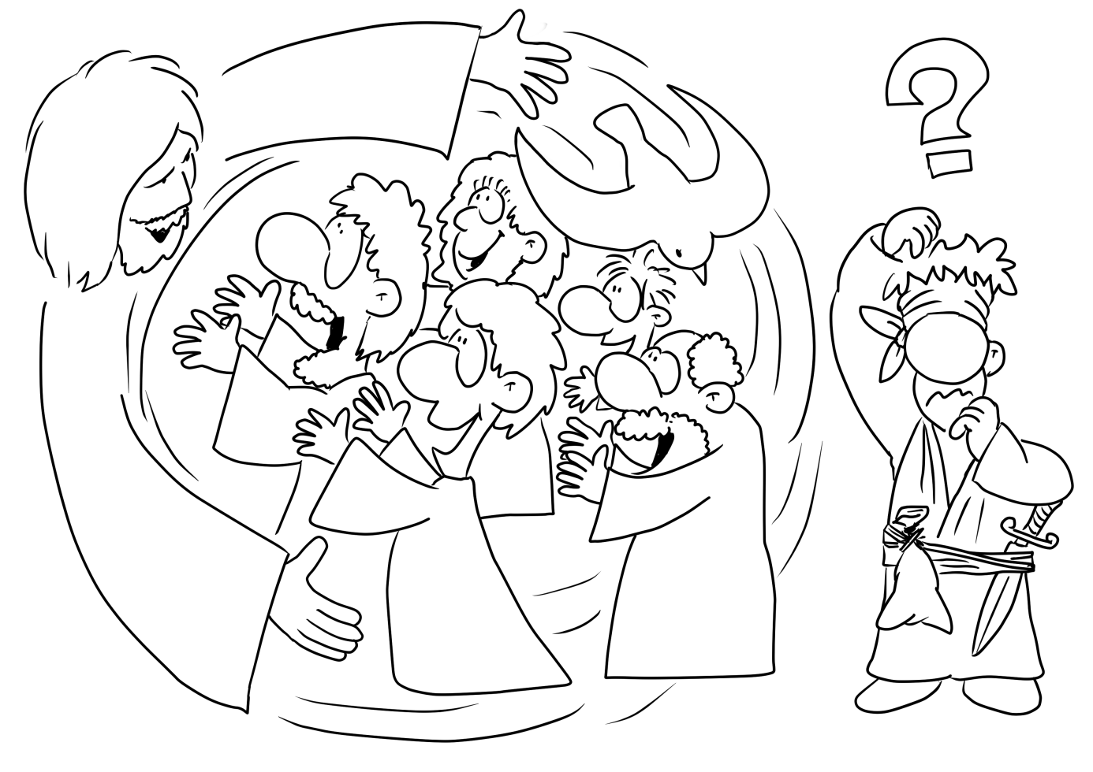

©Seelsorgeraum
Westliche Salzstraße

